信阳市2013-2014学年上期第一学段高中二年级模块检测
生物试卷
温馨提示：
1.本试卷分为选择题和非选择题两部分，满分100分，考试时间90分钟．
2.考试的主要内容为必修3第1-2章．
3.答题前务必将自己的姓名、考号、考试科目涂写在答题卡的相应位置及答题卷的密封线内．
4.选择题的答案选出后，涂写在答题卡上，非选择题的答案写在答题卷上．
一、选择题。（每题只有一个选项符合题意，请选出最恰当的一项，每题2分，共50分）
1.关于内环境稳态调节机制的现代观点是
A.体液-免疫调节 B.神经-免疫调节
C.神经-体液调节 D.神经-体液-免疫调节
2.下图表示内环境成分间的关系，正确的是
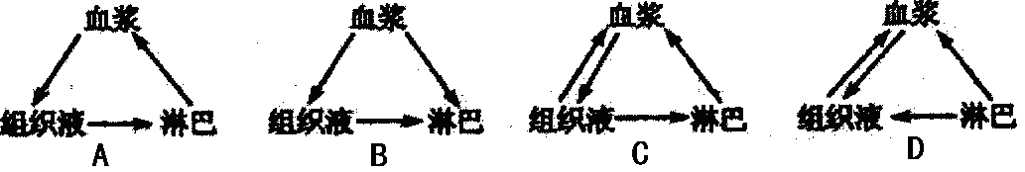
3.下列能在内环境中存在的物质是
①呼吸氧化酶 ②抗体 ③血红蛋白 ④神经递质 ⑤解旋酶 ⑥淋巴因子
A. ①②③ B.②③④ C.④⑤⑥ D.②④⑥
4.下列与人体内环境稳态调节有关的叙述，正确的是
A.血浆中抗利尿激素随细胞外液渗透压升高而增多
B.人体维持体温相对稳定的调节方式为神经-体液调节
C.当摄入食物过咸时将引起抗利尿激素的分泌量减少
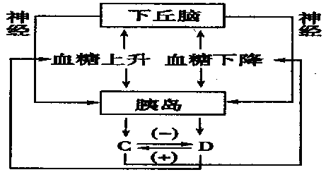
D.胰岛素降低血糖浓度的原理是切断血糖的来源
5.如图为血糖的生理调节过程，判断不正确的是
A.血糖升高可直接刺激胰岛分泌C，从而使血糖降低的过程属于体液调节
B.血糖下降刺激下丘脑，通过神经支配胰岛分泌D，从而使血糖上升的过程属于神经调节
C. C与D表现为拮抗作用
D.血糖平衡是神经调节与体液调节共同作用的结果
6.下丘脑在人体生命活动中有重要的作用，如右图所示，下列分析正确的是
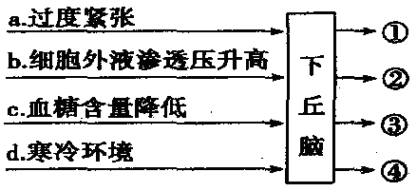
A. a引起下丘脑分泌①促甲状腺激素释放激素
B. b引起下丘脑分泌并释放②抗利尿激素
C. c刺激胰岛A细胞合成并分泌胰岛素
D. d在感受器只位于皮肤表面
7.下列关于人体内环境的叙述，错误的是
A.抗原与抗体的特异性结合发生在内环境中
B.内环境成分中含有CO₂、尿素、神经递质等
C.组织液渗回血浆和渗入淋巴的量相差较大
D.血浆的成分稳定时，机体就能达到稳态
8.细胞信息传递是细胞间或细胞内通过高度精确和高效率地发送与接受信息，对环境作出综合反应的细胞行为机制。下表列出的是部分细胞信息传递的类型，有关叙述错误的是
类型 | 产生信号分子  的细胞或器官 | 信号  分子 | 信号分子传  递的途径 | 接受信号分子的  受体所在细胞 | 细胞反应
甲 | 垂体 | 激素a | 血液 | 甲状腺细胞 | 分泌活动增强
乙 | 性腺 | 激素b | 血液， | 多种细胞 | 调节基因的转录
丙 | 神经细胞 | ① | 突触 | 唾液腺细胞 | 分泌活动增强
A.激素a只能作用于甲状腺，这与甲状腺细胞膜上特定的受体有关
B.激素b属于脂溶性激素，能够促进生殖细胞的形成
C:若某种神经毒素能够阻止①的分解，唾液的分泌将停止
D.上述三种信息传递都离不开内环境
9.下列有关人体生命活动调节的叙述中，正确的是
A.血糖浓度升高后，胰岛B细胞分泌活动减弱
B.激素能使靶细胞中原有的生理活动发生变化，且在发挥作用后灭活
C.参与体温调节、水平衡调节等生理过程的神经中枢位于大大脑皮层
D.人体剧烈运动排汗后，此时抗利尿激素分泌减少
10.下图是人体体温调节的曲线图，请据图分析，下列说法错误的是
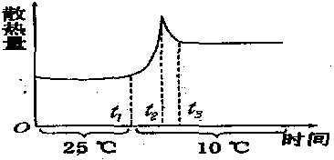
A.人体热量的来源主要是细胞中有机物的氧化放能
B.时间t₁- t₂，散热量增加产热量也增加
C.时间t₂-t₃，散热量减少是体温调节的结果
D.时间t₃以后，产热量小于散热量
11.兴奋在两个神经元之间传递时，以下生理活动不会发生的是
A.生物膜的融合和转化 B.钠钾离子的跨膜运输
C. ATP的合成和分解 D.信号分子与突触前膜上受体的识别和结合
12．研究人员培育了一种称为“裸鼠”的实验动物，这种鼠缺少胸腺，其免疫功能表现为
A. B细胞仍能形成，参与细胞免疫 B.仍具有部分体液免疫
C.没有任何免疫能力 D.机体仍能产生细胞免疫
13.关于神经兴奋的叙述，正确的是
A.刺激神经纤维中部，产生的兴奋沿神经纤维向树突传导
B.兴奋在神经纤维上的传导方向是由兴奋部位至未兴奋部位
C.神经纤维的兴奋以局部电流的方式在神经元之间单向传递
D.在神经纤维膜外，局部电流的方向与兴奋传导的方向相同
14.下列关于抗原和抗体的叙述，错误的是
A.天花病毒、结核杆菌是抗原
B.抗原一般具有异物性、大分子性和特异性
C.抗体一般在细胞免疫中发生作用
D.抗体的化学本质是球蛋白
15.如果给人注射灭活的H7N9禽流感病毒，可预防H7N9流感，那么灭活病毒在体内引起的免疫反应，正确的是
A. B细胞接受刺激后形成效应B细胞，能使靶细胞裂解
B. T细胞接受刺激后形成效应T细胞，能释放淋巴因子
C.吞噬细胞接受刺激后形成效应细胞，能产生相应的抗体
D.淋巴细胞吞噬该病毒后形成记忆细胞，能释放白细胞介素
16.刺激某一个神经元引起后一个神经兴奋。当给予某种药物后，再刺激同一个神经元，发现神经冲动的传递被阻断，检测到突触间隙中神经递质的量与给予药物之前量减少很多，这是由于该药物可能
A.抑制了突触前膜递质的释放 B.抑制了突触后膜的功能
C.与递质的化学结构完全相同 D.以上都不可能
17.神经元细胞膜两侧的电位变化与Na⁺与K⁺的分布不均有关。当神经纤维的某一部位受到刺激时，细胞膜兴奋部位的特点是
A.对K⁺的通透性增加，K⁺迅速外流
B.对K⁺的通透性下降，K⁺迅速内流
C.对Na⁺的通透性增加，Na⁺迅速内流
D.对Na⁺的通透性增加，Na⁺迅速外流
18.不同激素的作用方式有一些共同特点。下列选项中，不属于激素作用特点的是
A.微量和高效 B.通过体液运输 C.通过导管运输 D.作用于靶器官、靶细胞
19.人进入寒冷环境时，身体不会发生的变化是
A.皮肤血管收缩 B.皮肤的血流量增加
C.汗腺分泌活动减弱 D.代谢活动增强
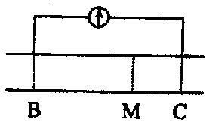
20.如图所示，神经纤维MB段距离长于MC段，在M处给以电刺激，在B，C处用电流计测其电位变化，电流计指针
A.不动 B.向左摆
C.向右摆 D.发生两次方向相反的摆动
21.侧芽生长素的浓度总是高于顶芽，但是顶芽产生的生长素仍大量积存在侧芽部位，这是因为生长素的运输方式．属于
A.单纯扩散 B.主动运输 C.协助扩散 D.渗透
22.能体现生长素对植物器官的影响效果相同的一组是
①．顶端优势和茎的背重力性
②．植物的向光性和顶端优势
③．茎的背重力性和植物的向光性
A.①②③ B.①② C.②③ D.③
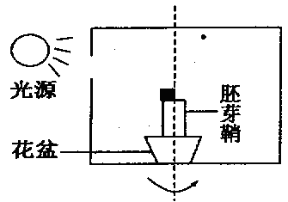
23．右图所示一去掉尖端的胚芽鞘一侧放置含适宜浓度的生长素的琼脂块，将花盆放入暗箱中，以一定速度匀速旋转一段时间后，在图示的位置停止。胚芽鞘的生长情况是
A.直立生长
B.向右弯曲生长
C.向左弯曲生长
D.不生长不弯曲
24.下列各项中属于生长素在生产实践中应用的实例
①果树修剪 ②促进插枝生根 ③诱导多倍体形成
④培育无籽番茄
A.①②③ B. ②③④ C.①②④ D①②③④
25.下图示意几组研究生长素的实验，对实验结果表述不正确的是
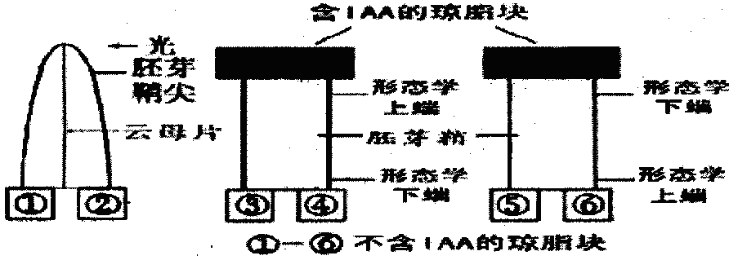
A.①、②琼脂块中都有IAA，①＜② B.③、④琼脂块中都有IAA，③～④
C.⑤、⑥琼脂块中都不含有IAA D.本实验研究目的主要是研究生长素的运输

二．非选择题。（共50分）
26.下图是一个反射弧和突触的结构示意图，根据图示信息回答下列问题：（每空1分，共8分）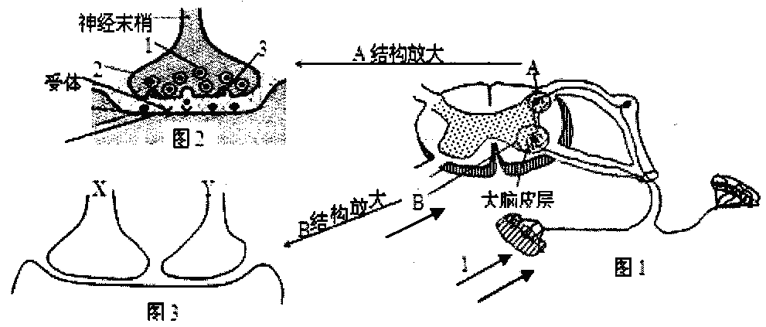
(1)图1中的反射弧由感受器、____________、神经中枢、________、效应器五个部分组成。其中感受器接受刺激后，接受刺激部位的膜内外电位变化为：____________________________.
(2)图2表示结构的名称为___________它包括___________、________和突触后膜结构。图2中的1表示____________。
（3）图3是一个突触的结构，当X受到兴奋性刺激释放递质后，突触后膜并没有发生膜电
位的变化，说明Y同时也释放了____________（兴奋性、抑制性）递质。
27.下丘脑和垂体在人体的分泌活动中起重要的调节作用，如图所示。请回答下列问题：（每空2分，共16分）
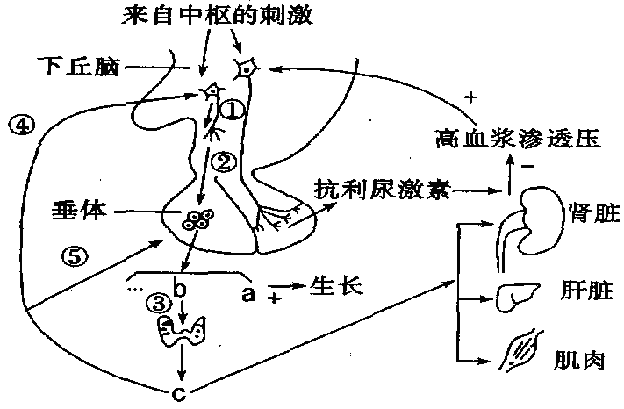
（1）垂体是人体重要的内分泌腺，不仅分泌［a］________，还分泌[b] ____________等激素来调节其他某些内分泌腺的活动。但下丘脑才是人体调节内分泌活动的枢纽，因为下丘脑能分泌____________等激素（例举一个）来调节垂体中激素的合成和分泌。
(2) ①完成由产生电信号到转变为化学信号的过程是：下丘脑神经分泌细胞在某些因素的刺激下产生兴奋，兴奋以________形式通过轴突传导到____________，进而引起小泡中递质的释放。
(3)由图可知，垂体释放的抗利尿激素的主要功能是使血浆渗透压________________。
(4）当人突然进入寒冷环境中，与c具有协同作用的________＿（激素）分泌量也将增加，导致产热增加。如果将激素c注射入小白鼠体内，再放入密闭容器中，其对缺氧的敏感性将____＿（“提高”或“降低”）。
28.下图所示为某种免疫过程示意图，据图回答问题：（每空2分，共12分）
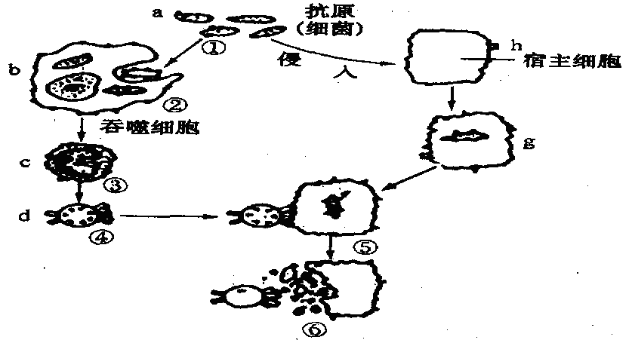
(1)该免疫为_________免疫。
(2)试写出c细胞在免疫中的作用____________＿。
(3）某患者一只眼球受伤导致晶状体破裂，若不立即摘除，则另一只健康的眼睛也将失明。其主要原因是流出的晶状体蛋白进入血液后成为_________使B淋巴细胞致敏，增殖分化成______和_________，产生的抗体攻击另一只眼球组织。由此引起的眼疾在免疫学上称为_________病。
29.研究发现在促进生长的浓度范围内，相同浓度的生长素类似物A 吲哚乙酸(IAA)的促进作用不同。为了探究生长素类似物A和IAA的促进作用是否存在差异。实验小组同学以小麦胚芽鞘为材料进行了如下实验。（每空2分，共14分）
(1)实验步骤：
第1步：取生长状况完全相同的小麦胚芽鞘若干，并切去尖端，然后浸入蒸馏水中1 h。
第2步：选取处理过的胚芽鞘，每10条为一组分别放入_________浓度的生长素类似物A溶液（甲组）和IAA溶液（乙组）中。
第3步：避光且温度保持在25℃条件下培养24 h后，逐一测量切段长度，并求两组胚芽鞘长度的平均值。
(2)预测实验现象并得出结论：
①_______________________________________________________________＿。
②_______________________________________________________________＿。
③_________________________________________________________________。
(3)实验分析：
①实验中要切去胚芽鞘尖端的原因是__________________________________________＿
②每一组要10条，而不是1条的原因是_______________________________________＿。
③如果用一系列浓度梯度的IAA溶液处理去掉尖端的胚芽鞘，发现有两个不同浓度的IAA培养液培养的胚芽鞘的平均长度相同，请根据生长素作用的特性，解释产生这种结果的原因：___________________________________________________．

信阳市2013-2014学年上期第一学段高中二年级模块检测
生物参考答案及评分标准
一、选择题。
1-10 DCDBB ADCBD 11-20DBBCB ACCBD 21-25 BDBCA
二、非择题
'26.（每空1分，共8分
(1)传入神经 传出神经 外负内正
(2)突触 突触前膜 突触间隙 突触小泡
(3)抑制性
27.（每空2分，共16分）
(1)生长激素 促甲状腺激素 促甲状腺激素释放激素 促性腺激释放激素／促肾上腺特质激素释放激素
(2）局部电流 突触小体
(3)降低
(4）肾上腺素 提高
28.（每空2分，共12分）
（1）细胞
(2)识别、呈递抗原、分化为效应T细胞和记忆T细胞
(3)抗原 效应B细胞 记忆B细胞 自身免疫
29.（每空2分，共14分）
(1)相同且适宜
(2) ①甲组胚芽鞘的平均长度大于乙组。说明生长素类似物A促进生长的作用大于IAA
②甲组胚芽鞘的平均长度小于乙组，说明生长素类似物A促进生长的作用小于IAA
③甲组胚芽鞘的平均长度与乙组的相同。说明生长素类似物A促进生长的作用和IAA的相同
(3) ①避免胚芽鞘自身产生的生长素对实验结果造成干扰 除去切段中的内源激素
②求平均值．使实验结果更准确
③生长素（类似物）的生理作用具有两重性，高于或低于最适浓度时，存在作用相同而浓度不同的情况

